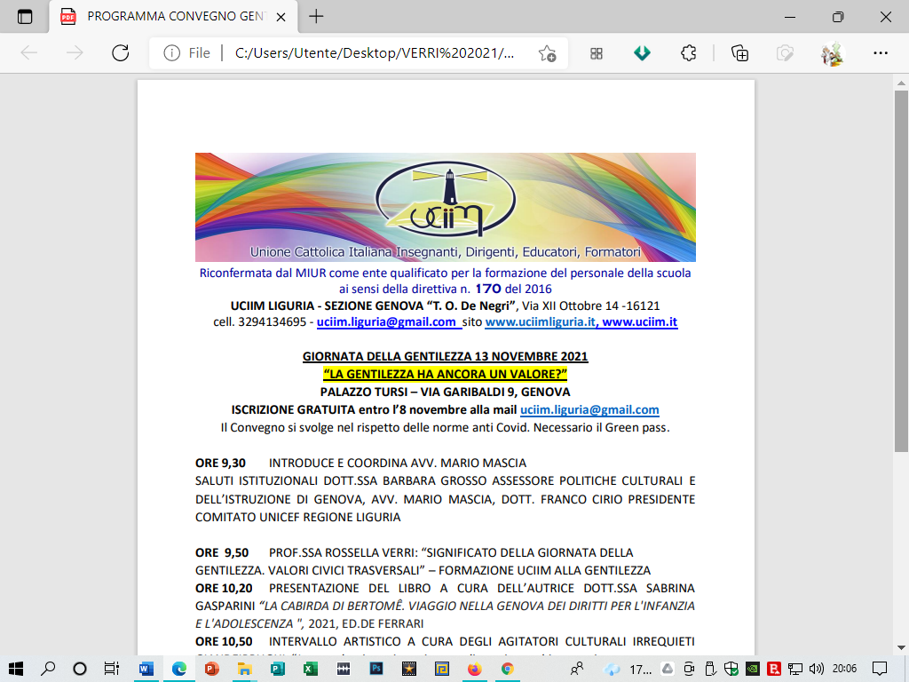

Cognome e nome

In data

nato/a

via

abitante a

titolo di studio

Tel.: Cell. Cell: E-mail:

docente /dirigente/ata/formatore/altro

presso la Scuola

**Privacy**

Il sottoscritto/a dichiara di essere informato ai sensi e per gli effetti di cui d.lgs. 10 agosto 2018 n. 101, recante ‘Disposizioni per l’adeguamento della normativa nazionale alle disposizioni del regolamento (UE) 2016/679 del Parlamento europeo e del Consiglio, del 27 aprile 2016, che i dati personali raccolti saranno trattati anche con strumenti informatici esclusivamente nell’ambito del procedimento per il quale la presente dichiarazione viene resa, pertanto autorizza Uciim al trattamento dei propri dati personali.